|  |  |  |
| --- | --- | --- |
| **Номер, дата муниципального нормативного правового акта** | **Наименование муниципального нормативного правового акта** | **Страница** |
| Постановление администрации городского округа Тейково от 08.12.2020 №501 | О внесении изменений в постановление администрации городского округа Тейково от 16.07.2010 № 573 «Об Отделе социальной сферы администрации городского округа Тейково Ивановской области» | 2 |
| Постановление администрации городского округа Тейково от 11.12.2020 №507 | О внесении изменений в постановление администрации городского округа Тейково Ивановской области от 17.03.2020 № 122 «О введении на территории городского округа Тейково Ивановской области режима повышенной готовности» | 3 |
| Постановление администрации городского округа Тейково от 14.12.2020 №516 | Об утверждении Порядка расходования субсидии  на софинансирование расходных обязательств органов местного самоуправления по осуществлению дополнительных мероприятий по профилактике и противодействию распространения новой коронавирусной инфекции (COVID-19) в муниципальных общеобразовательных организациях Ивановской области в 2020 году | 5 |
| Постановление администрации городского округа Тейково от 14.12.2020 №518 | О внесении дополнений и изменений в постановление администрации городского округа Тейково от 24.05.2013 г. № 308 « Об определении границ прилегающих территорий для установления запрета на розничную продажу алкогольной продукции в стационарных торговых объектах и розничную продажу алкогольной продукции при оказании услуг общественного питания на территории городского округа Тейково» | 10 |

**СОДЕРЖАНИЕ**

**Постановления администрации городского округа Тейково**



**АДМИНИСТРАЦИЯ ГОРОДСКОГО ОКРУГА ТЕЙКОВО**

**ИВАНОВСКОЙ ОБЛАСТИ**

**П О С Т А Н О В Л Е Н И Е**

**от 08.12.2020 № 501**

г. Тейково

**О внесении изменений в постановление администрации городского округа Тейково от 16.07.2010 № 573 «Об Отделе социальной сферы администрации городского округа Тейково Ивановской области»**

В соответствии с федеральными законами от 06.10.2003 № 131-ФЗ «Об общихпринципах организации местного самоуправления в Российской Федерации», от06.03.2006 № 35-Ф3 «О противодействии терроризму», Уставом городского округаТейково Ивановской областиадминистрация городского округа Тейково

**П О С Т А Н О В Л Я Е Т:**

1.Внести в постановление администрации городского округа Тейково от 16.07.2010 № 573 «Об Отделе социальной сферы администрации городского округа Тейково Ивановской области» следующее изменение:

в приложении к постановлению:

1.1. Раздел II дополнить подпунктом 11.16. следующего содержания:

«11.16. Принимает участие в мероприятиях по профилактике терроризма, а также по минимизации и (или) ликвидации последствий его проявлений, организуемых на территории городского округа Тейково в пределах своей компетенции.».

2. Опубликовать настоящее постановление в Вестнике органов местного самоуправления городского округа Тейково и разместить на официальном сайте администрации городского округа Тейково в сети Интернет.

**Глава городского округа Тейково С.А. Семенова**



**АДМИНИСТРАЦИЯ ГОРОДСКОГО ОКРУГА ТЕЙКОВО**

**ИВАНОВСКОЙ ОБЛАСТИ**

**______________________________________________________**

**П О С Т А Н О В Л Е Н И Е**

**от 11.12.2020 № 507**

г. Тейково

**О внесении изменений в постановление администрации городского округа Тейково Ивановской области от 17.03.2020 № 122 «О введении на территории городского округа Тейково Ивановской области режима повышенной готовности»**

В соответствии с Федеральными законами от 21.12.1994 № 68-ФЗ «О защите населения и территорий от чрезвычайных ситуаций природного и техногенного характера», указом Президента Российской Федерации от 11.05.2020 № 316 «Об определении порядка продления действия мер по обеспечению санитарно-эпидемиологического благополучия населения в субъектах Российской Федерации в связи с распространением новой коронавирусной инфекции (COVID-19)», указом Губернатора Ивановской области от 17.03.2020 № 23-уг «О введении на территории Ивановской области режима повышенной готовности» (в действующей редакции), с учетом санитарно-эпидемиологической обстановки на территории городского округа Тейково Ивановской области, администрация городского округа Тейково

###### П О С Т А Н О В Л Я Е Т:

1. Внести в постановление администрации городского округа Тейково Ивановской области от 17.03.2020 № 122 «О введении на территории городского округа Тейково Ивановской области режима повышенной готовности» следующие изменения:

1.1. В пункте 8 абзац пятый изложить в следующей редакции:

«Обязать граждан при нахождении в общественном транспорте, включая легковое такси, нежилых зданиях, строениях, сооружениях (помещениях в них), подъездах жилых домов, на улице при контакте с другими людьми (за исключением лиц, совместно проживающих в одном помещении) использовать средства индивидуальной защиты органов дыхания (повязки, маски, респираторы или иные изделия, их заменяющие), закрывающие рот и нос таким образом, чтобы данные средства индивидуальной защиты органов дыхания были надежно закреплены для минимизации промежутков между лицом и средствами индивидуальной защиты органов дыхания, и рук (перчатки или средства для обработки рук (кожные антисептики)).».

1.2. Дополнить пункт 8 абзацем следующего содержания:

«Ограничения, указанные в абзаце пятом настоящего пункта, не распространяются на случаи, предусмотренные нормативными правовыми актами Ивановской области, в которых использование средств индивидуальной защиты не обязательно.».

2. Опубликовать настоящее постановление в Вестнике органов местного самоуправления городского округа Тейково и разместить на официальном сайте администрации городского округа Тейково в сети Интернет.

3. Контроль за исполнением настоящего постановления оставляю за собой.

**Глава городского округа Тейково С.А. Семенова**



**АДМИНИСТРАЦИЯ ГОРОДСКОГО ОКРУГА ТЕЙКОВО**

**ИВАНОВСКОЙ ОБЛАСТИ**

**_______________________________________________________**

**П О С Т А Н О В Л Е Н И Е**

от 14.12.2020 № 516

г. Тейково

**Об утверждении Порядка расходования субсидии**

**на софинансирование расходных обязательств органов местного самоуправления по осуществлению дополнительных мероприятий по профилактике и противодействию распространения новой коронавирусной инфекции (COVID-19) в муниципальных общеобразовательных организациях Ивановской области в 2020 году**

В соответствии с Бюджетным [кодексом](consultantplus://offline/ref=6EBDB374285BE42D2CAB2AC946E55919C4074BD40F5957866A9CF1E7AEE3B397F8D67DE5FA3FFA4821E56D0CEAiDC8G) Российской Федерации, постановлениями Правительства Ивановской области от 23.10.2020 № 536-п «О финансовом обеспечении дополнительных мероприятий по профилактике и противодействию распространения новой коронавирусной инфекции (COVID-19) в государственных общеобразовательных организациях Ивановской области, подведомственных Департаменту образования Ивановской области, и муниципальных общеобразовательных организациях Ивановской области в 2020 году», от 13.11.2013 № 450-п «Об утверждении государственной программы «Развитие образования Ивановской области» и постановлением администрации городского округа Тейково от 11.11.2013 № 677 «Об утверждении муниципальной программы городского округа Тейково «Развитие образования в городском округе Тейково», администрация городского округа Тейково

**П О С Т А Н О В Л Я Е Т:**

1. Утвердить Порядок расходования субсидии на софинансирование расходных обязательств органов местного самоуправления по осуществлению дополнительных мероприятий по профилактике и противодействию распространения новой коронавирусной инфекции (COVID-19) в муниципальных общеобразовательных организациях Ивановской области в 2020 году (прилагается).

2. Расходное обязательство городского округа Тейково по осуществлению дополнительных мероприятий по профилактике и противодействию распространения новой коронавирусной инфекции (COVID-19) в муниципальных общеобразовательных организациях Ивановской области в 2020 году принято и реализуется в соответствии с решением городской Думы городского округа Тейково от 29.07.2016 № 68 «О полномочиях городского округа Тейково в сфере образования».

3. Опубликовать настоящее постановление в Вестнике органов местного самоуправления городского округа Тейково, а также разместить на официальном сайте администрации городского округа Тейково в сети Интернет.

4. Контроль за исполнением настоящего постановления возложить на заместителя главы администрации г.о. Тейково Ивановской области (по социальным вопросам) С. В. Сорокину и начальника Отдела образования администрации г. Тейково А. Н.Соловьеву.

**Глава городского округа Тейково С.А. Семенова**

Приложение

к постановлению администрации

г.о. Тейково Ивановской области

от 14.12.2020 № 516

**Порядок**

**расходования субсидии на софинансирование расходных обязательств органов местного самоуправления по осуществлению дополнительных мероприятий по профилактике и противодействию распространения**

**новой коронавирусной инфекции (COVID-19) в муниципальных общеобразовательных организациях Ивановской области в 2020 году**

1. Настоящий Порядок определяет цели, условия и порядок расходования субсидии на софинансирование расходных обязательств органов местного самоуправления по осуществлению дополнительных мероприятий по профилактике и противодействию распространения новой коронавирусной инфекции (COVID-19) в муниципальных общеобразовательных организациях Ивановской области в 2020 году (далее - субсидия).

Субсидия может расходоваться на приобретение медицинских масок для работников муниципальных общеобразовательных организаций городского округа Тейково Ивановской области (далее – общеобразовательные организации), дезинфицирующих средств (антисептиков) для обучающихся в общеобразовательных организациях и обработку помещений муниципальных общеобразовательных организаций.

Субсидия предоставляется в пределах бюджетных ассигнований, предусмотренных в бюджете города Тейково на очередной финансовый год и плановый период, и лимитов бюджетных обязательств, утвержденных Отделу образования администрации г. Тейково (далее – Отдел образования) на цели, указанные в абзаце втором настоящего пункта.

2. Финансовое обеспечение расходов по осуществлению дополнительных мероприятий по профилактике и противодействию распространения новой коронавирусной инфекции (COVID-19) в муниципальных общеобразовательных организациях в городском округе Тейково Ивановской области в 2020 году осуществляется за счет:

- субсидии, выделенной из бюджета Ивановской области бюджету города Тейково на софинансирование расходных обязательств органов местного самоуправления по осуществлению дополнительных мероприятий по профилактике и противодействию распространения новой коронавирусной инфекции (COVID-19) в муниципальных общеобразовательных организациях Ивановской области в 2020 году;

- средств бюджета города Тейково на обеспечение расходного обязательства по осуществлению дополнительных мероприятий по профилактике и противодействию распространения новой коронавирусной инфекции (COVID-19) в муниципальных общеобразовательных организациях в 2020 году.

3. Размер субсидии на дополнительные мероприятия по профилактике и противодействию распространения новой коронавирусной инфекции (COVID-19) в муниципальных общеобразовательных организациях городского округа Тейково определяется по формуле:

Pi = (Ндз х Di + Нм х Mi + Ндзп х Si), где:

Pi - размер расходов i-ой общеобразовательной организации на дополнительные мероприятия по профилактике и противодействию распространения новой коронавирусной инфекции (COVID-19);

Ндз - норматив финансовых затрат на дезинфицирующие средства (антисептики) (не более 176,4 рублей на одного обучающегося);

Di - количество обучающихся в i-ой муниципальной общеобразовательной организации (по данным предварительного комплектования на 1 сентября текущего года, представленного общеобразовательными организациями в Отдел образования);

Нм - норматив финансовых затрат на средства индивидуальной защиты (не более 759,06 рублей на одного работника);

Mi - численность работников i-ой муниципальной общеобразовательной организации (по данным статистической формы № ОО-1 за 2019 год);

Ндзп - норматив финансовых затрат на дезинфицирующие средства (не более 10,4 рубля на обработку 1 кв. метра пола и поверхностей);

Si - учебная площадь i-ой общеобразовательной организации (по данным статистической формы № ОО-2 за 2019 год), кв. метр.

4. Главным распорядителем бюджетных средств, уполномоченным на исполнение расходного обязательства, определяется Отдел образования.

5. Финансовый отдел администрации г. Тейково на основании сводной бюджетной росписи бюджета города Тейково и после получения выписки из лицевого счета о доведении предельных объемов финансирования осуществляет перечисление субсидии Отделу образования в пределах суммы, необходимой для оплаты денежных обязательств Отдела образования, соответствующих целям предоставления субсидии.

6. В целях исполнения расходного обязательства Отдел образования:

6.1. В соответствии с постановлением администрации городского округа Тейково от 21.09.2011 № 572 «Об утверждении порядка определения объема и условий предоставления из бюджета города муниципальным бюджетным и автономным учреждениям г.о. Тейково субсидий на иные цели» заключает с общеобразовательными организациями, осуществляющими расходы, связанные с дополнительными мероприятиями по профилактике и противодействию распространения новой коронавирусной инфекции (COVID-19), соглашение (дополнительное соглашение) о порядке и условиях предоставления субсидии.

6.2. Осуществляет перечисление средств субсидии муниципальным общеобразовательным организациям, осуществляющим расходы, связанные с дополнительными мероприятиями по профилактике и противодействию распространения новой коронавирусной инфекции (COVID-19) в муниципальных общеобразовательных организациях Ивановской области в 2020 году.

6.3. Представляет отчеты о расходах субсидии и о достижении результатов использования субсидии по форме и в сроки, предусмотренные соглашением, заключенным между Департаментом образования Ивановской области и администрацией городского округа Тейково Ивановской области.

7. Организации отражают средства субсидии в плане финансово-хозяйственной деятельности и осуществляют расходы субсидии в соответствии с утвержденным планом финансово-хозяйственной деятельности строго по целевому назначению.

Неиспользованный организациями в текущем году остаток средств субсидии подлежит возврату в бюджет города Тейково.

8. Ответственность за соблюдение настоящего Порядка, целевое использование средств субсидии, своевременность и достоверность представляемых отчетных сведений возлагается на руководителей муниципальных общеобразовательных организаций и Отдел образования.



**АДМИНИСТРАЦИЯ ГОРОДСКОГО ОКРУГА ТЕЙКОВОИВАНОВСКОЙ ОБЛАСТИ**

**________________________________________________________**

**П О С Т А Н О В Л Е Н И Е**

**от 14.12.2020 № 518**

г. Тейково

**О внесении дополнений и изменений в постановление администрации городского округа Тейково от 24.05.2013 г. № 308 « Об определении границ прилегающих территорий для установления запрета на розничную продажу алкогольной продукции в стационарных торговых объектах и розничную продажу алкогольной продукции при оказании услуг общественного питания на территории городского округа Тейково»**

В соответствии с Федеральным законом от 06.10.2003 № 131-ФЗ «Об общих принципах организации местного самоуправления в Российской Федерации», Федеральным законом от 22.11.1995 № 171-ФЗ «О государственном регулировании производства и оборота этилового спирта, алкогольной продукции», постановлением Правительства Российской Федерации от 27.12.2012 № 1425 «Об определении органами государственной власти субъектов Российской Федерации мест массового скопления граждан и мест нахождения источников повышенной опасности, в которых не допускается розничная продажа алкогольной продукции, а также определение органами местного самоуправления границ прилегающих к некоторым организациям и объектам территорий, на которых не допускается розничная продажа алкогольной продукции» в целях уточнения схемы границ прилегающих территорий для организаций (объектов) на территории городского округа Тейково, в которых не допускается розничная продажа алкогольной продукции администрация городского округа Тейково

**П О С Т А Н О В Л Я Е Т**:

1. Внести в постановление администрации городского округа Тейково от 24.05.2013 № 308 «Об определении границ прилегающих территорий для установления запрета на розничную продажу алкогольной продукции в стационарных торговых объектах и розничную продажу алкогольной продукции при оказании услуг общественного питания на территории городского округа Тейково» следующие изменения и дополнения:
   1. Пункт 4 постановления изложить в следующей редакции:

«4. Контроль исполнения настоящего постановления возложить на заместителя главы администрации (по финансово-экономическим вопросам), председателя Комитета по управлению муниципальным имуществом и земельным отношениям администрации городского округа Тейково Хливную Т.В.»

1.2. В приложении № 1 к постановлению:

1.2.1. таблицу «Схема границ прилегающих территорий для организаций (объектов) на территории городского округа Тейково, в которых не допускается розничная продажа алкогольной продукции (далее - Схема)» дополнить строками 47, 48 следующего содержания:

|  |  |  |  |
| --- | --- | --- | --- |
| 47 | **Стоматологическая клиника «Ви-Дент»**  пер. Заречный, д. 9\18 | 50 м | Приложение № 47 |
| 48 | **АНО «Медицинский центр «Городская поликлиника»»**  Ул. Сергеевская, д 1 | 50 м | Приложение № 48 |

1.2.2. дополнить Приложением № 47 согласно приложению №1 к настоящему постановлению.

1.2.3. дополнить Приложением № 48 согласно приложению №2 к настоящему постановлению.

1. Опубликовать настоящее постановление в Вестнике органов местного самоуправления городского округа Тейково, а также разместить на официальном сайте городского округа Тейково в сети Интернет.

**Глава городского округа Тейково С.А. Семенова**

Приложение № 1

к постановлению администрации

городского округа Тейково

от №

Приложение № 47

к Схеме

**СХЕМА ПРИЛЕГАЮЩЕЙ ТЕРРИТОРИИ**

**Объекта:** АНО «Медицинский Центр» Городская поликлиника»

**Адрес:** Ивановская область, г. Тейково, ул. Сергеевская, д. 1

**Масштаб 1:1000**

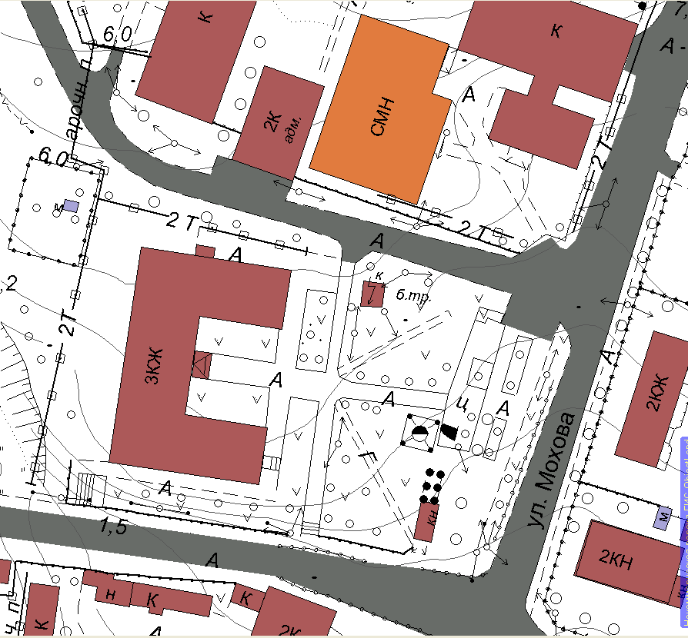 Объект, от которого определяется расстояние

50 м.

50 м.

50 м.

Приложение № 2

к постановлению администрации

городского округа Тейково

от №

Приложение № 48

к Схеме

**СХЕМА ПРИЛЕГАЮЩЕЙ ТЕРРИТОРИИ**

**Объекта:** Стоматологическая клиника «Ви-Дент»

**Адрес:** Ивановская область, г. Тейково, пер. Заречный, д. 9/81

**Масштаб 1:1000**

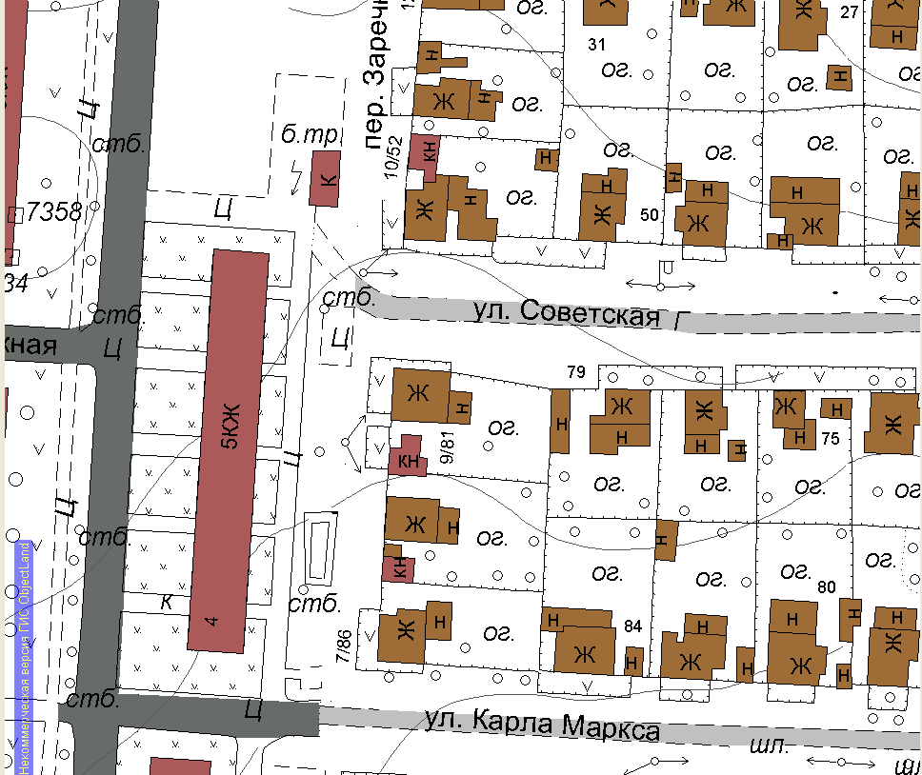

50 м.

50 м.

50 м.

Объект, от которого определяется расстояние